头部导航选择生产技术与控制管理，点击纵向导航飞机信息管理下方的飞机装机清单，进入飞机装机清单页面
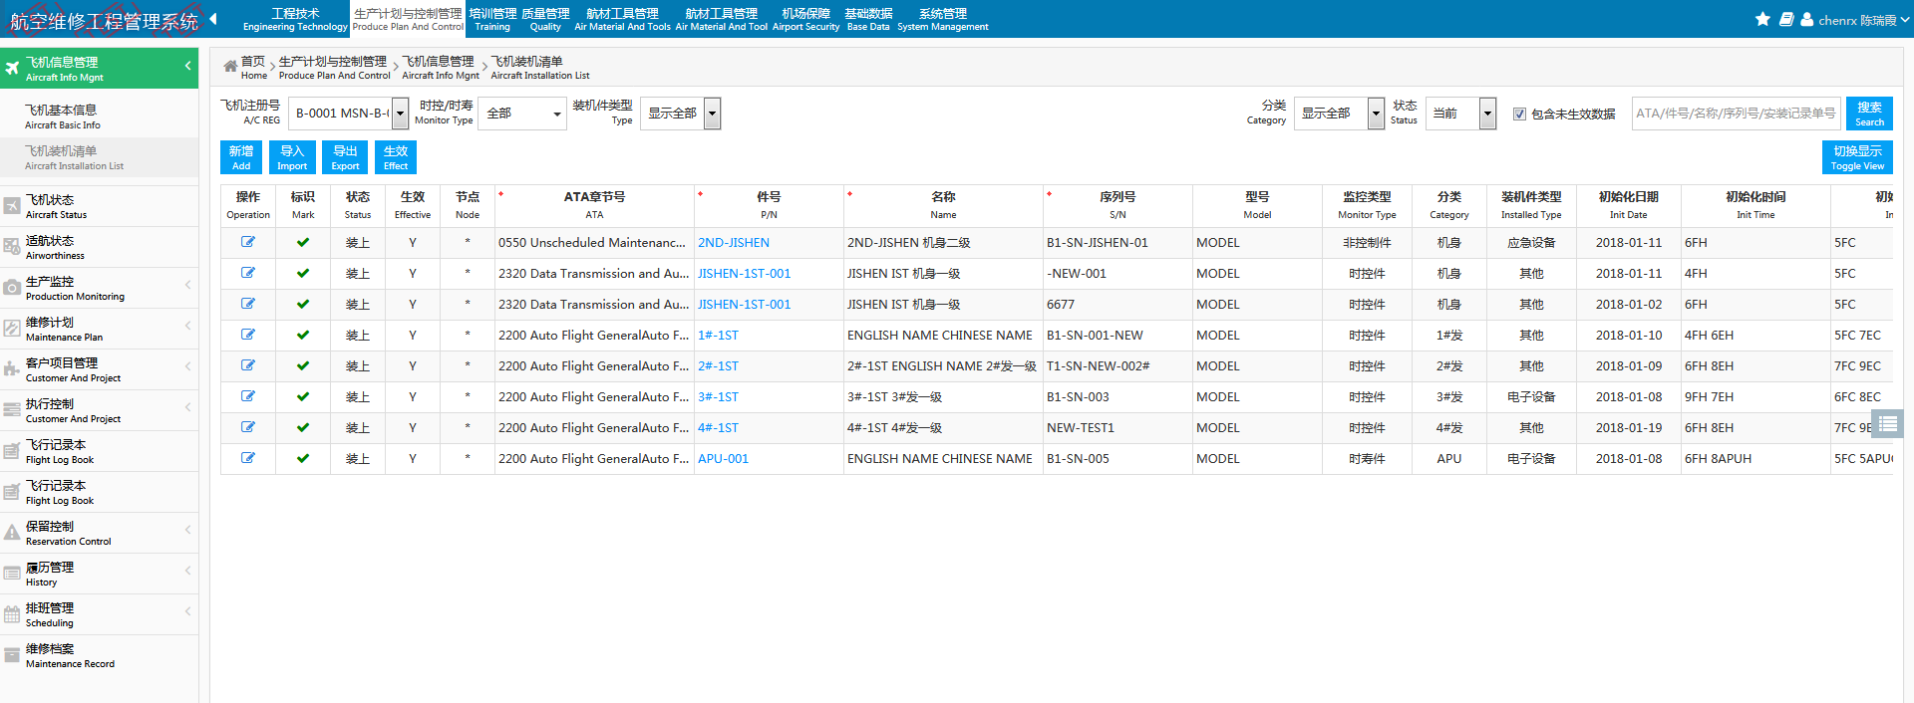
输入搜索条件，点击搜索，列表中将会查询出符合搜索条件的相应信息，并且符合搜索条件的信息已红色的字体进行标记。
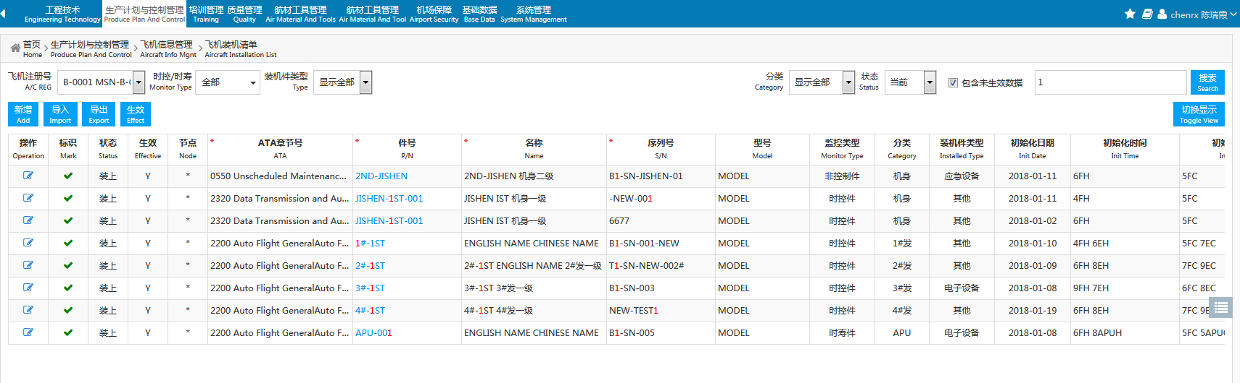

点击切换显示按钮，转换不同展现视图
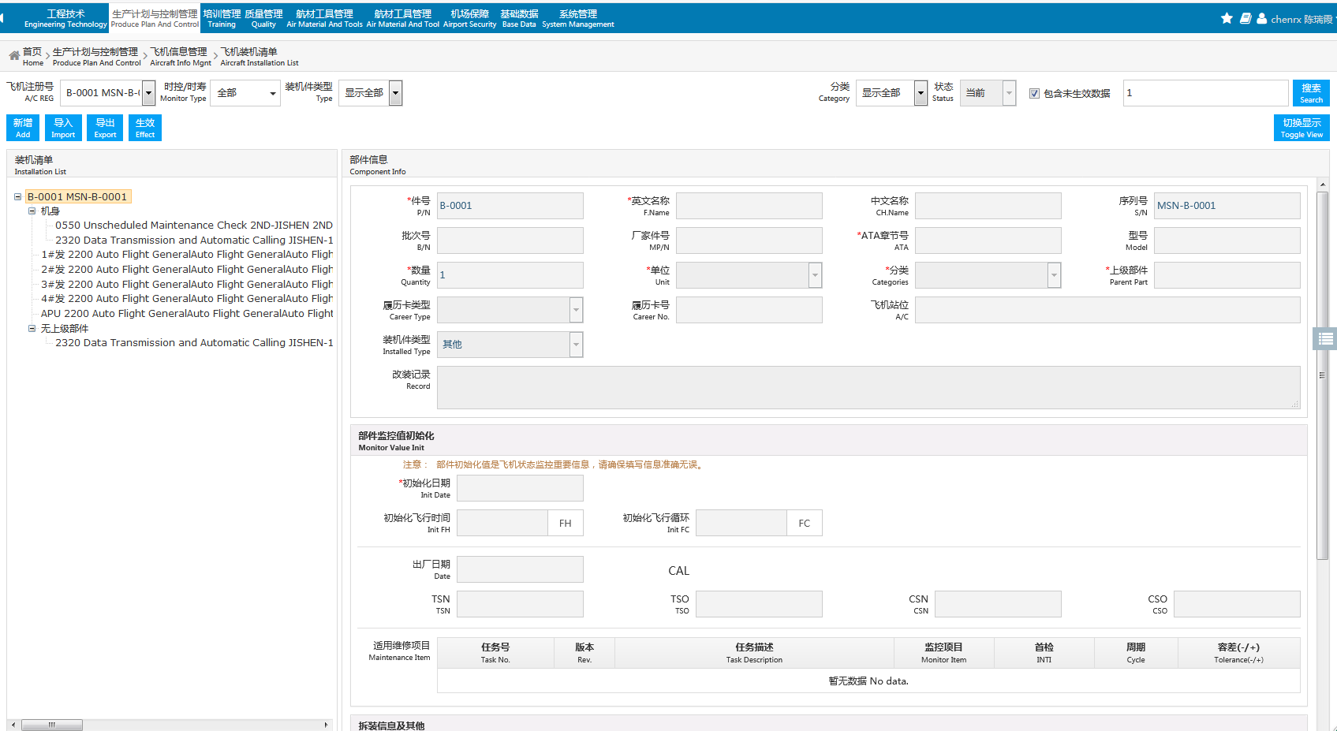

点击新增按钮，打开新增对话框，填写相应信息，点击保存，新增一条数据
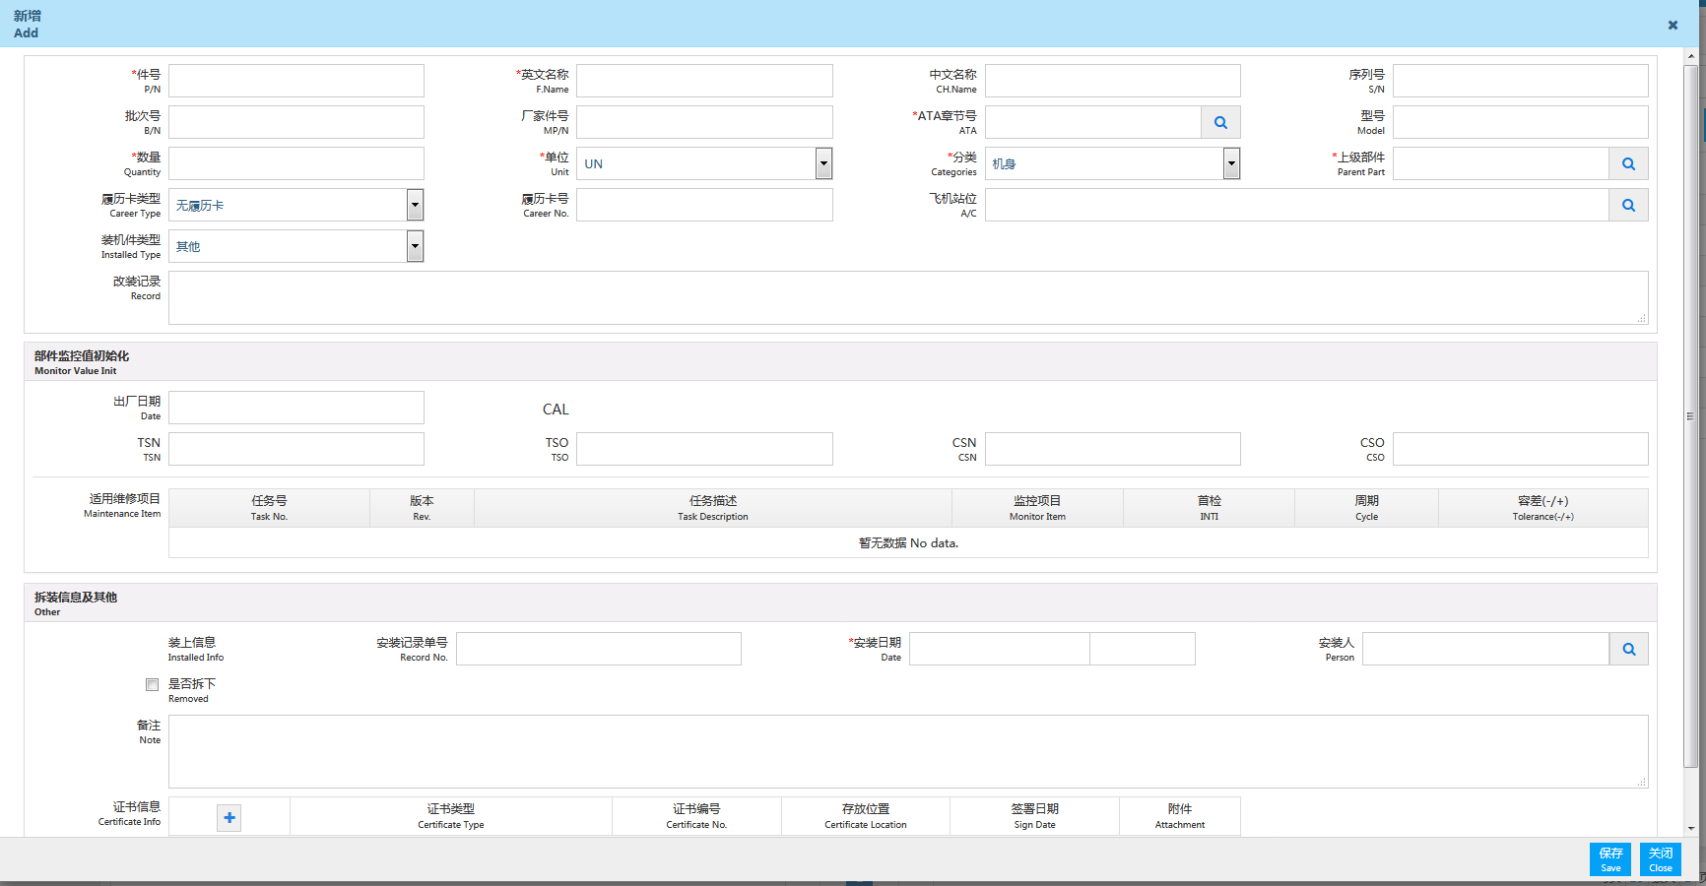

点击编辑按钮，打开编辑对话框，填写相应信息，点击保存，编辑相应数据
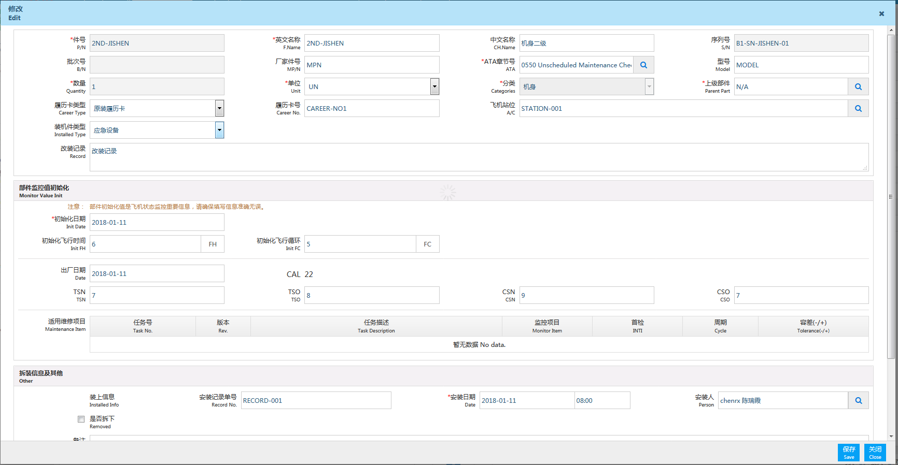

点击导入按钮，选择相应xls文件，导入数据
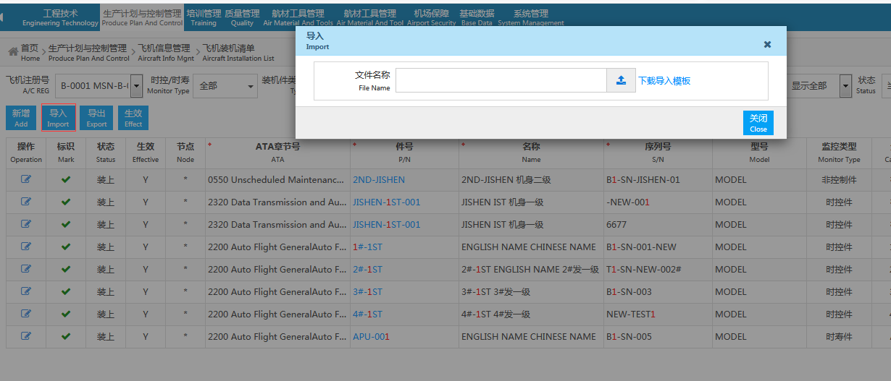

点击导出按钮，导出Excel数据
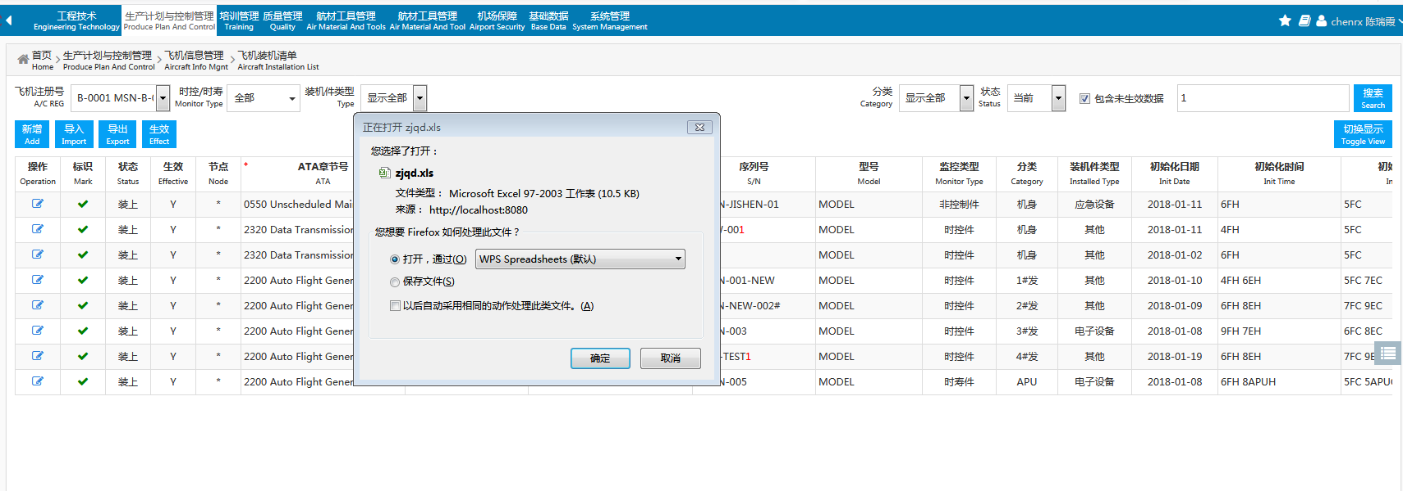

点击生效按钮，弹出是否生效提示，点击是，批量生效所有数据
